Лабораторная работа №6
Тема:
Исследование источника постоянного тока.

Цель работы:
Исследовать условия работы источника тока.

Оборудование:
Персональный компьютер, ОС Windows 11, редактор Visual Studio 2022.

Постановка задачи:
Источник тока имеет э. д. с. Ɛ и внутреннее сопротивление r. Исследовать условия работы такого источника: найти зависимость напряжения на нагрузке U, полной мощности P, полезной мощности P_{п} и коэффициента полезного действия η от создаваемого источником тока I.

Математическая модель:
$U(I)=ε-I*r$
$P(I)=ε*I$
$P_{п}\left(I\right)=ε*I-I^{2}r$
$η=\frac{P_{п}}{P}$

Код программы:
import matplotlib.pyplot as pl
eds = 200.0
r = 10.0
I = 0.1
I_d = []
U = []
P = []
P_u = []
n = []
types = {"U": ", В", "P": ", Вт", "P_u": ", Вт", "n": ""}
while I < 20.0:
I_d.append(I)
U.append(eds - I * r)
P.append(eds * I)
P_u.append(eds * I - I * I * r)
n.append((eds * I - I * I * r) / (eds * I))
I += 0.1
def plot_i(var):
data = globals()[var]
pl.plot(I_d, data)
pl.xlabel("I, А")
pl.ylabel(var + types[var])
pl.title(f"{var}=f(I)")
pl.show()
inp = input("select [U/P/P_u/n/all/q]: ")
while inp:
if inp in ["U", "P", "P_u", "n"]:
plot_i(inp)
elif inp == "all":
pl.plot(I_d, U, label="U")
pl.plot(I_d, P, label="P")
pl.plot(I_d, P_u, label="P_u")
pl.plot(I_d, n, label="n")
pl.legend()
pl.xlabel("I, А")
pl.title("_=f(I)")
pl.show()
elif inp == "q":
exit(0)
inp = input("select [U/P/P_u/n/all/q]: ")

Результаты выполненной работы:
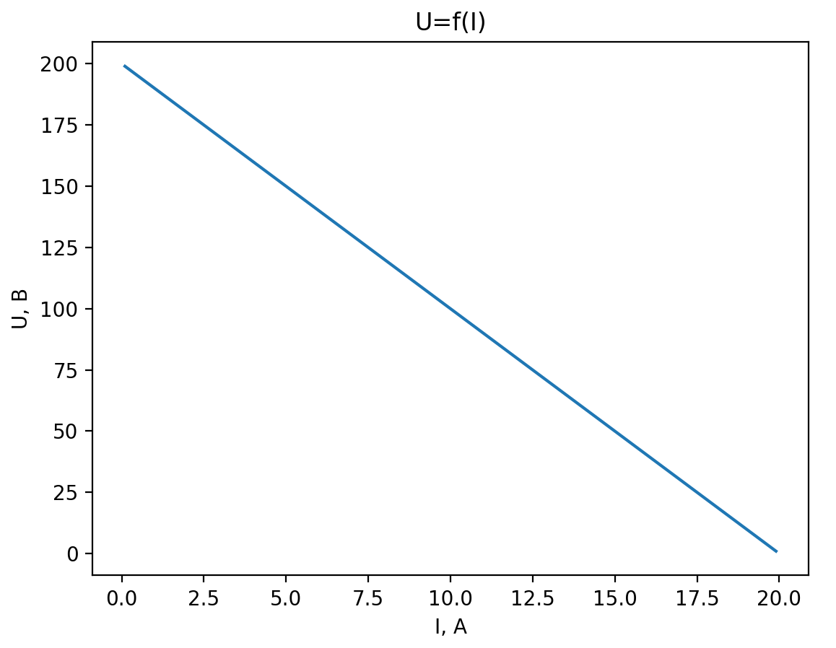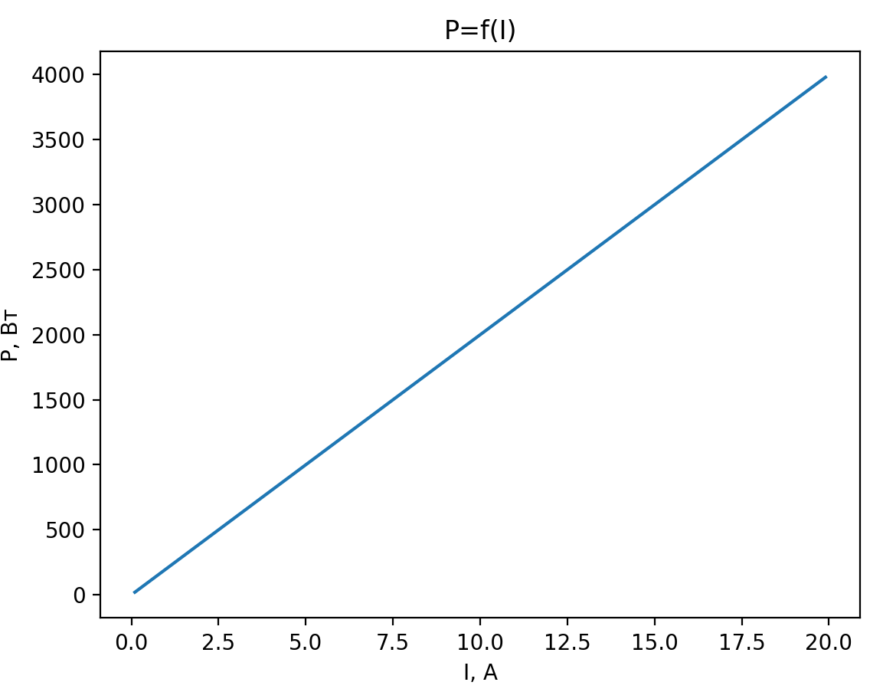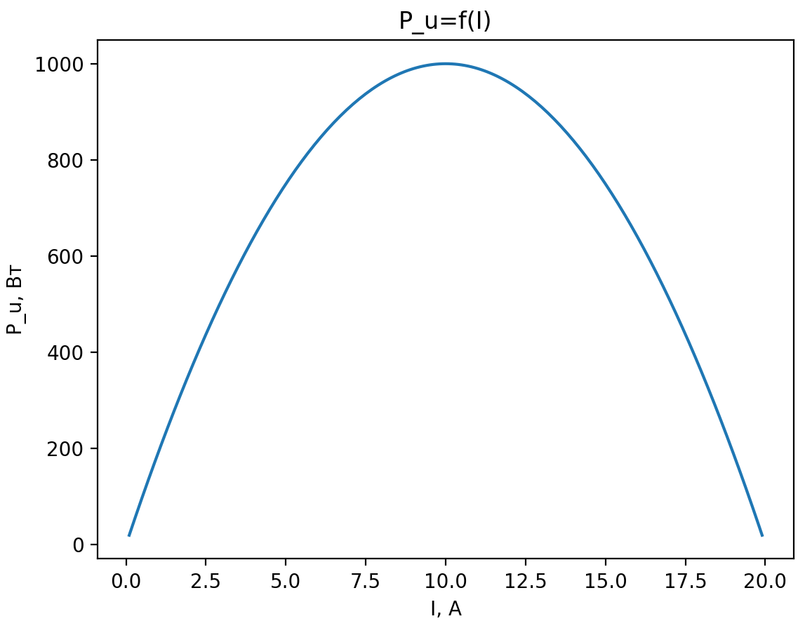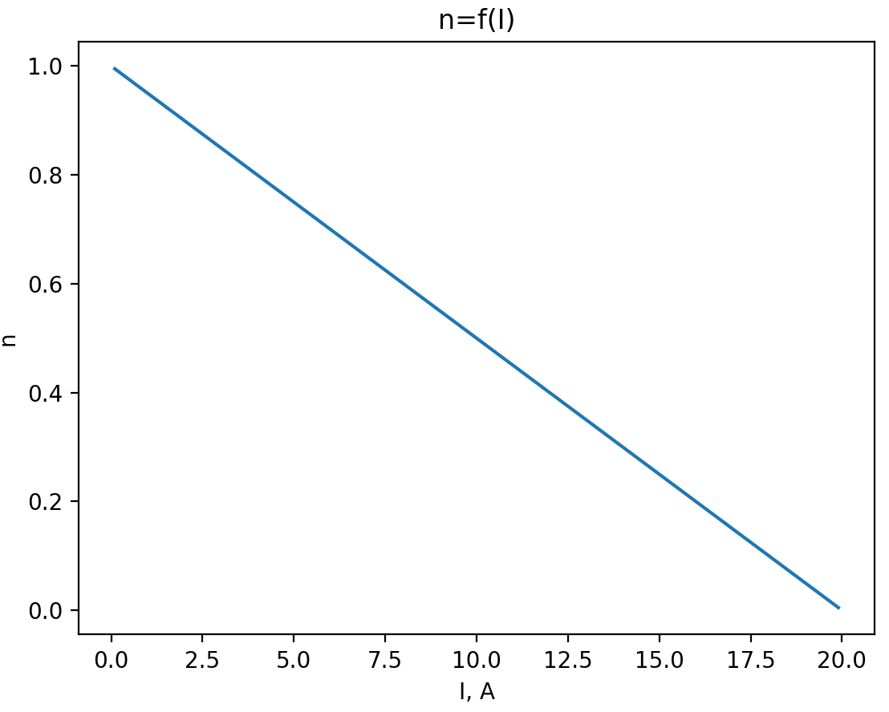

Вывод:
В ходе выполнения лабораторной работы построены графики зависимости напряжения U, полной мощности P, полезной мощности P_{п} и коэффициента полезного действия η от создаваемого источником тока I.

